Информация о работе отдела ЗАГС за 6 месяцев 2020 года.

В рамках осуществления федеральных полномочий по государственной регистрации актов гражданского состояния за 6 месяцев 2020 года в районе зарегистрировано 418 актов гражданского состояния (459 - в 2019 году), в том числе рождений 138, за аналогичный период прошлого года - 171. Из числа родившихся детей 71(52%) составили мальчики, 67 (48%) - девочки. Популярными именами оказались среди мальчиков – Матвей, Алексей, девочек – София, Арина. В 42 семьях (30%) родились первенцы, второй ребёнок - в 47 семьях (34%), третий – в 43 семьях, четвёртый – в 5, пятый - в 1 семье. 28 детей рождено матерями, не состоящими в браке.
В отношении 32 малышей установлено отцовство (2019г. - 19), из них – 7 по решению суда.
За отчётный период текущего года отделом зарегистрировано 168 актов о смерти (2019 год - 171).
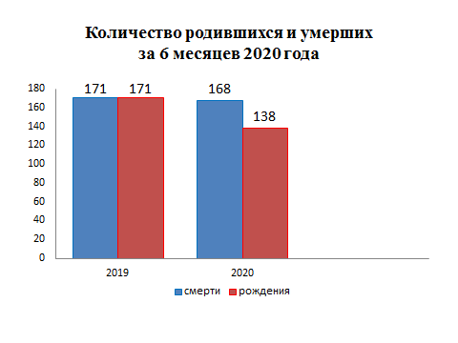
Из общего числа умерших, мужчины составили - 82(48%), женщины - 86(52%). Отношение числа родившихся к числу умерших составило 82%
(100% - в 2019 году). Из числа умерших мужчин – 58(70,7%) умерли в трудоспособном возрасте от 18 до 60 лет, среди женщин основная доля умерших приходится на возрастную группу старше 70 лет – 29 (33,7%).

За 6 месяцев 2020 года составлено 38 актов о заключении брака, в прошлом году - 56.
В отчётном периоде составлено 40 актов о расторжении брака (в 2019 г.- 35), в т.ч. 36 актов (90%) - по решению суда. Процент разводимости к заключённым бракам составил 105,3% (в 2019г. – 62,5%).
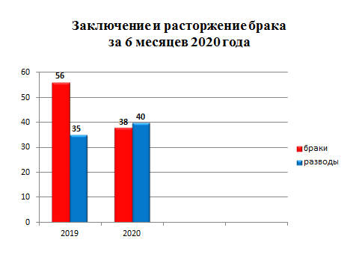

Отделом принято более 110 граждан по вопросам регистрации актов гражданского состояния, принято 40 заявлений граждан о внесении исправлений, выдано 164 повторных свидетельств и 402 справки о регистрации актов гражданского состояния.

Начальник отдела ЗАГС Л.В.Коровина

